KONSPEKT ZAJĘĆ POZALEKCYJNYCH

Temat: Zdrowie, ruch i żywienie – czyli Piramida Zdrowego Żywienia i Aktywności Fizycznej

Nauczyciel wychowawca: Katarzyna Bieda

Grupa wiekowa: łączona: przedszkolna i szkolna (klasy 1-3, 4-8)

Miejsce: Świetlica Kliniki Kardiologii - Zespół Szkół Specjalnych Nr 78 im. Ewy Szelburg – Zarembiny w ,,Instytucie Pomnik – Centrum zdrowia Dziecka” w Warszawie

Czas trwania: ok. 45 minut

Kompetencje kluczowe:
- kompetencje w zakresie rozumienia i tworzenia informacji: umiejętność: wyrażania, interpretowania pojęć, myśli, faktów, podejmowania interakcji, poszukiwania, gromadzenia i przetwarzania informacji,
- kompetencje w zakresie umiejętności uczenia się: nabywanie i przyswajanie nowej wiedzy, umiejętność indywidualnej i grupowej pracy, wykorzystania zdobytej już wiedzy w ćwiczeniu,
- kompetencje społeczne: rozumienie zasad postępowania, zasad reguł zachowania w grupie, umiejętność współpracy, komunikacji,
- inicjatywność: umiejętność kreatywnego myślenia, planowania.
- świadomość i ekspresja kulturalna: umiejętność twórczego wyrażania myśli, uczuć, wrażliwość na walory estetyczne, ekspresja i kreatywność w działaniu, rozwijanie samoświadomości, decyzyjności, skłanianie do autorefleksji.

Cele ogólne:
- poznanie Piramidy Zdrowego Żywienia i Aktywności Fizycznej,
- pobudzanie do ruchu i aktywności,
- niwelowanie stresu związanego z hospitalizacją.

Cele szczegółowe
Dziecko:
- rozumie rolę żywności dla organizmu człowieka,
- rozumie pojęcie Piramidy Zdrowego Żywienia i Aktywności Fizycznej,
- wskazuje, jakie produkty znajdują się na poszczególnych piętrach Piramidy Zdrowego Żywienia i Aktywności Fizycznej,
- wymienia składniki żywności i podaje ich źródła,
- wskazuje, jaką funkcję pełnią składniki żywności dla organizmu człowieka,
- zna najważniejsze elementy zdrowego stylu życia,
- tworzy własną Piramidę Zdrowego Żywienia i Aktywności Fizycznej.

Cele terapeutyczne:
- odreagowanie napięć związanych z pobytem w szpitalu,
- odwrócenie uwagi od zabiegów medycznych,
- rozwijanie więzi koleżeńskich i współdziałania w grupie,
- kształtowanie pozytywnego stosunku do siebie i swojej pracy,
- wzmacnianie samooceny,
- integracja grupy pacjentów.

Metody: słowna, praktycznego działania, zadań stawianych dzieciom, burza mózgów

Formy: zindywidualizowana praca z całą grupą

Pomoce dydaktyczne: kartki z bloku technicznego (format a3), wycięte z gazet zdjęcia i obrazki przedstawiające różne produkty zbożowe, warzywa, owoce, produkty mleczne, produkty białkowe, oleje roślinne, plansza lub prezentacja z Piramidą Zdrowego Żywienia i Aktywności Fizycznej

Przebieg zajęć:
- Zajęcia wstępne – zabawa integracyjna powitanie: ,,Witam wszystkich którzy:
- lubią jeść mandarynki,
- lubią jeść czekoladę,
- lubią jeść ziemniaki,
- lubią jeść ser biały,
- lubią pić wodę,
- lubią jeździć na rowerze”.
Wprowadzenie do tematu.
- Zajęcia właściwe.
- Burza mózgów: Zdrowie – co to właściwie jest?
Nauczyciel zadaje dodatkowe pytania:
- Jak ważne w życiu człowieka jest zdrowie?
- Czy człowiek musi jeść i pić?
- Dlaczego to co jemy i pijemy ma wartość dla naszego organizmu?
- Co to jest dieta?
- Z jakiego powodu musimy dbać o to co jemy?
- Co to jest zdrowa żywność?
- Czego powinniśmy unikać w codziennej diecie?
- Czy aktywność fizyczna jest ważna dla zdrowia?
- Piramida Zdrowego Żywienia i Aktywności Fizycznej
Nauczyciel pyta dzieci czy wiedzą co to jest Piramida Zdrowego Żywienia i Aktywności Fizycznej, na czym polega, czy są jakieś zasady, czy jest ważna (dlaczego). Prosi o wymienienie produktów polecanych i niepolecanych w diecie.
Nauczyciel podsumowuje wypowiedzi uczniów, omawia rolę żywności w życiu człowieka, np:
,,Człowiek musi jeść, ponieważ żywność m.in.: dostarcza energii, zapewnia prawidłowe funkcjonowanie, buduje i regeneruje, poprawia samopoczucie.
Piramida Zdrowego Żywienia i Aktywności Fizycznej to graficzny opis różnych grup produktów spożywczych, niezbędnych w codziennej diecie. Mówi, co i w jakich ilościach należy jeść. Na dole znajdują się produkty, które powinny być podstawą diety, natomiast na samej górze te, które powinniśmy jeść w mniejszych ilościach”.
Nauczyciel pyta uczniów: domyślacie się co jest na dole, a co u góry piramidy?
- Zadanie praktyczne – Piramida Zdrowego Żywienia i Aktywności Fizycznej według mnie. Dzieci przerysowują kształt piramidy na kartki (format a3). Wypełniają piramidę wyciętymi z gazet zdjęciami i obrazkami przedstawiającymi różne produkty zbożowe, warzywa, owoce, produkty mleczne, produkty białkowe, oleje roślinne.
- Omówienie poszczególnych pięter – grup produktów. Dzieci wymieniają produkty z przyklejonych obrazków i wspólnie z nauczycielem sprawdzają, czy pogrupowali je zgodnie z Piramidą Zdrowego Żywienia i Aktywności Fizycznej.
Nauczyciel krótko omawia składniki żywności i ich funkcje:
- Węglowodany to paliwo dla organizmu – dają siłę, uczucie sytości i smak.
- Białka budują i regenerują organizm – produkty spożywcze bogate w białko pozwalają zachować siłę! (Białko może pochodzić od zwierząt lub roślin).
- Tłuszcze są niezbędne, ale w odpowiednich ilościach – w swojej diecie potrzebujesz ich różnych rodzajów.
- Witaminy to klucz do zdrowia! Biorą udział w większości procesów w Waszych ciałach!
- Składniki mineralne są jak diamenty dla organizmu – podobnie jak witamy biorą udział w większości procesów w Waszych ciałach!
- Wasze ciała w większości składają się… z wody! Woda jest niezbędne do życia, oczyszcza i odświeża ciało.
- Czy warto być aktywnym? – rozmowa swobodna z dziećmi. Nauczyciel pyta, czy warto być aktywnym, czy trzeba się wysypiać, czy można spędzać dużo czasu wolnego przed ekranem?
Nauczyciel podsumowuje: Regularna aktywność fizyczna jest bardzo ważna dla zdrowia, bądźcie aktywni każdego dnia minimum 60 minut!
Wysypianie się jest bardzo ważne – wtedy wasze mózgi mogą odpocząć i się zregenerować. Zdrowy sen jest szczególnie ważny dla waszych młodych, rosnących organizmów.
Ograniczcie oglądanie telewizji, korzystanie z komputera i innych urządzeń elektronicznych do rozsądnych ilości – w zasadach to maxymalnie 2 godziny dziennie.
- Zajęcia końcowe
- Pamiętacie jakie są najważniejsze zasady zdrowego stylu życia?
Nauczyciel podsumowuje wypowiedzi dzieci:
- Jedz regularnie 5 posiłków dziennie (oraz myj zęby po jedzeniu – higiena jamy ustnej jest bardzo ważna),
- Jedz 5 porcji warzyw i owoców,
- Pij wodę regularnie,
- Jedz produkty zbożowe,
- Ogranicz ilość: tłuszczu, soli i cukru,
- Ćwicz regularnie,
- Wysypiaj się,
- Sprawdzaj regularnie masę i wysokość swojego ciała.
- Analiza własnego sposobu żywienia. Nauczyciel skłania dzieci do refleksji – czy ich nawyki żywieniowe są prawidłowe, czy coś należy zmienić, czy coś wymaga zmiany.
- Ewaluacja – każdy uczeń kończy zdanie: ,,Dziś na zajęciach…”
- Czynności porządkowe.
- Podziękowanie i pożegnanie.
Załącznik

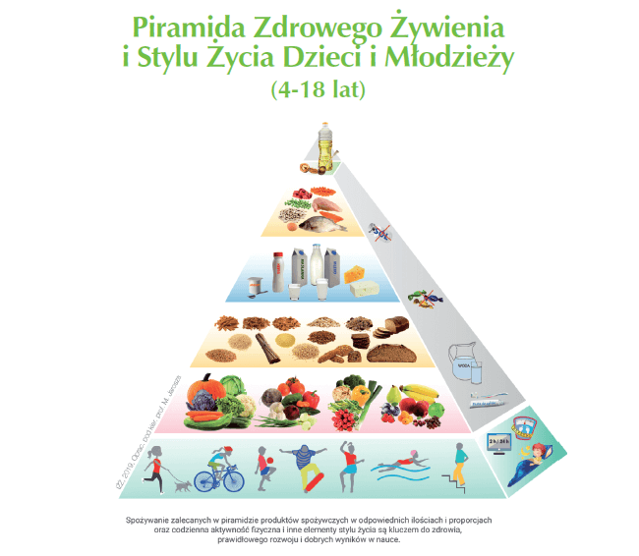

Grafika pochodzi ze strony: http://www.izz.waw.pl/zasady-prawidowego-ywienia (dostęp: 11.12.2020r.)

